পরীক্ষণ নং:০১

পরীক্ষণের নাম :একটি LED মনিটর/ডিসপ্লে ইউনিট বিচ্ছিন্নকরণ এবং পুনরায় একএীকরণ (Disassemble and reassemble a LED monitor/disply unit):

উদ্দেশ্য (Objectives):

১. একটি LED মনিটরের বিভিন্ন পাটস খুলে আলাদা করা ।

২. মনিটরের বিভিন্ন পাটস চিহ্নত করা ।

৩. মনিটরের বিভিন্ন পাটস পুনরায় একএ করে সংযোগ করা ।

প্রযোজনীয় উপকরণ(Required elements):

১. একটি LED মনিটর

২. স্কু-ড্রাইভার

৩. প্রাইং টুল

৪. এক টুকরো পরিষ্কার কাপড় ।

বর্ননা(Discription):

‌একটি LED(Light Emitting Diode) মনিটর হলো এক ধরনের ডিসপ্লে স্কিন যা ছবি তৈরি করতে এলইডি ব্যাকলাইটিং প্রযুক্তি ব্যবহার করে । এটি কম্পিউটার মনিটর ,টেলিভিশন এবং অন্যান্য ইলেকট্রনিক ডিসপ্লেগুলোর জন্য এটির এনাজি ইফিসিয়েন্ট,স্লিম প্রোফাইল এবং প্রাণবন্ত রঙ্গের জন্য একটি জনপ্রিয় পছন্দ । একটি LED মনিটরের পাটসগুলো খুলে আলাদা করা এবং পুনরায় একএ করে সংযোগ করার জন্য নিচের ধাপগুলো অনুসরণ করতে হবে ।

১। একটি পরিষ্কার ও আলোকিত জায়গা নিবাচন করতে হবে, যেখানে মনিটরের উপাদানগুলো ছড়িয়ে দেওযার জন্য পযাপ্ত জায়গা থাকবে ।

২। একটি LED মনিটর নিতে হবে এবং এটি পাওয়ার উৎস থেকে আনপ্লাগ করতে হবে ।

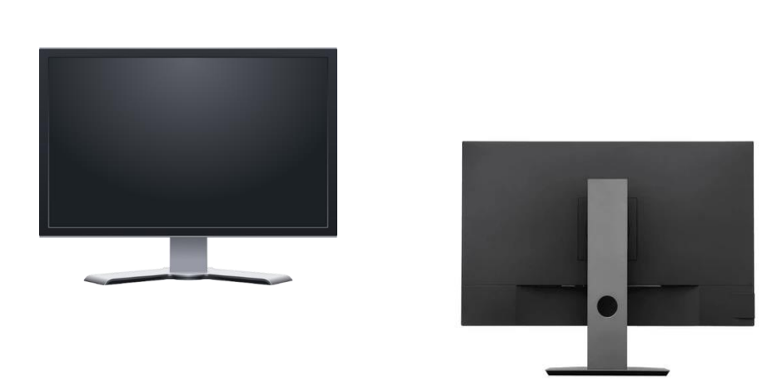

৩। এরপর মনিটরের পিছনের বোড থেকে স্কু-ডাইভার ব্যবহার করে স্কু অপসারণ করার পর প্রাইং টুল দিয়ে সাবধাণতার সাথে প্লাস্টিকের বোডটি খুলতে হবে ।

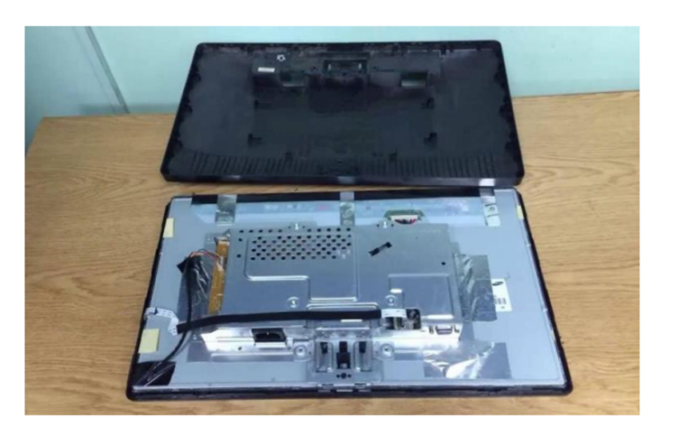

৪। LED ডিসপ্লের দুটি অংশ হচ্ছে LED এবং Blacklight.

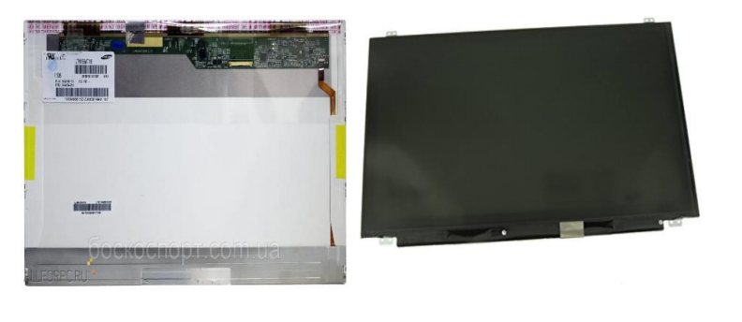

৫। এখানে Blacklight-এর সাথে সংযুক্ত বেশির ভাগ প্রধান উপাদান রয়েছে । নিচের নাম্বারিং –এর মাধ্যমে উপাদানগুলো চিহ্নিত করা হলো-

1. USB connection (2 ports on the side)
2. Display connection (for LED display)
3. Backlight power connection (for display)
4. Buttons for the screen

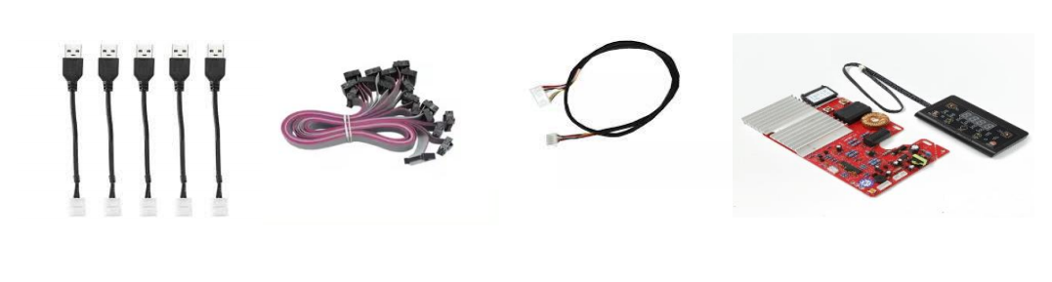

৬। ডিসপ্লের পিছন থেকে স্টিলের বোডটি খোলার পর দুটি মেইন বোড দেখতে পাব । একটি Dark Blue বোড, যা Ports এবং Connectors-এর জন্য এবং অন্যটি Green বোড, যা Power-এর জন্য । পাওয়ার বোড থেকে পাওয়ারের জন্য Blacklight-এর সাথে (Colored cable) দ্বারা সরাসরি সংযুক্ত একটি Connector দেখতে পাব ।

৭। নিচের চিএ blacklight, power and connectors board, usb connectors, power buttons এবং LED display সহ মনিটরের সমস্ত উপাদানের সংগ্রহ দেখানো হলো ।

মনিটরের পাটসগুলো Reasseble করা:

এখন মনিটরের প্রতিটি পাটস তাদের নিজস্ব স্লটে সাবধানতার সাথে সেট করে স্কু দিয়ে ভালো করে লাগাতে হবে । প্রতিটি ক্যাবল কানেক্টর সংযোগ করতে হবে, তারপর পাওয়ার সংযোগ দিয়ে দেখতে হবে মনিটরটি চালু হচ্ছে কি না ।

সবশেষ কাজের স্থানটি পরিষ্কার করতে হবে এবং উপাদানগুলো গুছিয়ে রাখতে হবে ।